Název školy: Základní škola Chomutov, Písečná 5144
Název materiálu: VY_22_INOVACE_29_BINGO NÁZVY OSOB_dš1
Číslo projektu: CZ 1.07/1.4.00/21.3355
Autor: Mgr. Denisa Šťastná
Datum tvorby: 9. 8. 2012
Cílový ročník: první, druhý, třetí
Vzdělávací oblast/obor/okruh: Anglický jazyk
Klíčové slovo: kartičky, názvy osob, hra Bingo
Anotace: Tento pracovní list obsahuje kartičky, pomocí nichž žák procvičuje anglické názvy osob. Může s nimi také hrát hru Bingo.

Tyto kartičky slouží k procvičování anglických názvů osob. Můžeme s nimi hrát hru Bingo. Kartičky vytiskneme, rozstříháme a každému žákovi dáme jen jednu sadu. Děti si z pěti kartiček vyberou tři. Učitel pak jmenuje výrazy na kartičkách v libovolném pořadí. Jestliže jmenuje kartičku, kterou má žák vybranou, ten si ji otočí obrázkem dolů. Má-li otočeny všechny tři kartičky, ukončil hru a zavolá „Bingo!“. Hru hrajeme dokud všichni žáci nezavolají Bingo a říkáme jim pořadí, ve kterém se umístili.
Hru lze rozšiřovat o další sady kartiček s dalšími okruhy slovní zásoby.
Pokud již hrajete s několika sadami kartiček, vždy je dobré hrát každou hru jen s jednou až třemi sadami dohromady. Hra pak rychleji ubíhá (musíte vyjmenovat jen 5 až 15 slovíček).
Kartičky obsahují tyto pojmy: kluk, holka, učitel, doktor, miminko.

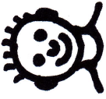 | 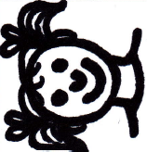 | 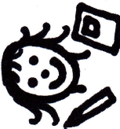 | 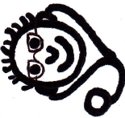 | 

